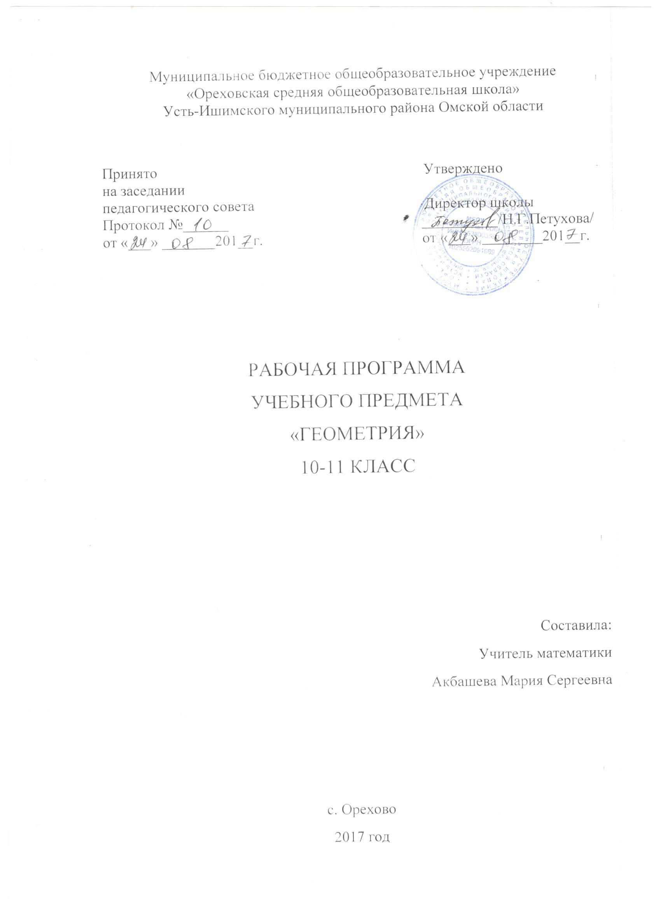Тематическое планирование по геометрии 10 класс.
№ урока п/п | Название раздела, темы (с указанием количества часов) |  | Домашнее задание | Дата проведения урока | Примечание
 | № урока по теме | Название темы урока | Домашнее задание | Дата проведения урока | Примечание
ВВЕДЕНИЕ (4)
1 | 1 | Предмет стереометрии.
2 | 2 | Аксиомы стереометрии.
3 | 3 | Некоторые следствия из аксиом.
4 | 4 | Некоторые следствия из аксиом.
Глава I. ПАРАЛЛЕЛЬНОСТЬ ПРЯМЫХ И ПЛОСКОСТЕЙ (20)
5 | 1 | Параллельность прямых, прямой и плоскости.
6 | 2 | Параллельность прямых, прямой и плоскости.
7 | 3 | Параллельность прямых, прямой и плоскости.
8 | 4 | Взаимное расположение двух прямых в пространстве.
9 | 5 | Взаимное расположение двух прямых в пространстве.
10 | 6 | Взаимное расположение двух прямых в пространстве.
11 | 7 | Угол между двумя прямыми.
12 | 8 | Угол между двумя прямыми.
13 | 9 | Угол между двумя прямыми.
14 | 10 | Параллельность плоскостей.
15 | 11 | Параллельность плоскостей.
16 | 12 | Параллельность плоскостей.
17 | 13 | Тетраэдр и параллелепипед
18 | 14 | Тетраэдр и параллелепипед
19 | 15 | Тетраэдр и параллелепипед
20 | 16 | Тетраэдр и параллелепипед
21 | 17 | Тетраэдр и параллелепипед
22 | 18 | Тетраэдр и параллелепипед
23 | 19 | Повторение по теме «Параллельность прямых и плоскостей»
24 | 20 | Контрольная работа по теме: «Параллельность прямых и плоскостей»
Глава II. ПЕРПЕНДИКУЛЯРНОСТЬ ПРЯМЫХ И ПЛОСКОСТЕЙ (20)
25 | 1 | Перпендикулярность прямой и плоскости.
26 | 2 | Перпендикулярность прямой и плоскости.
27 | 3 | Перпендикулярность прямой и плоскости.
28 | 4 | Перпендикулярность прямой и плоскости.
29 | 5 | Перпендикулярность прямой и плоскости.
30 | 6 | Перпендикуляр и наклонные.
31 | 7 | Перпендикуляр и наклонные.
32 | 8 | Перпендикуляр и наклонные.
33 | 9 | Угол между прямой и плоскостью.
34 | 10 | Угол между прямой и плоскостью.
35 | 11 | Угол между прямой и плоскостью.
36 | 12 | Двугранный угол.
37 | 13 | Двугранный угол.
38 | 14 | Двугранный угол.
39 | 15 | Перпендикулярность плоскостей.
40 | 16 | Перпендикулярность плоскостей.
41 | 17 | Перпендикулярность плоскостей.
42 | 18 | Перпендикулярность плоскостей.
43 | 19 | Повторение по теме «Перпендикулярность прямых и плоскостей»
44 | 20 | Контрольная работа по теме «Перпендикулярность прямых и плоскостей»
Глава III. МНОГОГРАННИКИ (18)
45 | 1 | Понятие многогранника.
46 | 2 | Понятие многогранника.
47 | 3 | Понятие многогранника.
48 | 4 | Призма.
49 | 5 | Призма.
50 | 6 | Призма.
51 | 7 | Призма.
52 | 8 | Пирамида.
53 | 9 | Пирамида.
54 | 10 | Пирамида.
55 | 11 | Пирамида.
56 | 12 | Правильные многогранники.
57 | 13 | Правильные многогранники.
58 | 14 | Правильные многогранники.
59 | 15 | Правильные многогранники.
60 | 16 | Правильные многогранники.
61 | 17 | Повторение по теме «Многогранники»
62 | 18 | Контрольная работа по теме «Многогранники»
Глава IV. ПОВТОРЕНИЕ, РЕШЕНИЕ ЗАДАЧ (6)
63 | 1 | Повторение по теме «Параллельность прямых и плоскостей».
64 | 2 | Решение задач по теме «Параллельность прямых и плоскостей».
65 | 3 | Повторение по теме «Перпендикулярность прямых и плоскостей».
66 | 4 | Решение задач по теме«Перпендикулярность прямых и плоскостей».
67 | 5 | Повторение по теме «Многогранники»
68 | 6 | Решение задач по теме «Многогранники»

Тематическое планирование по геометрии 11 класс.
№ урока п/п | Название раздела, темы (с указанием количества часов) |  | Домашнее задание | Дата проведения урока | Примечание
 | № урока по теме | Название темы урока | Домашнее задание | Дата проведения урока | Примечание
Глава I. ВЕКТОРЫ В ПРОСТРАНСТВЕ (6)
1 | 1 | Понятие вектора в пространстве.
2 | 2 | Сложение и вычитание векторов.
3 | 3 | Умножение вектора на число.
4 | 4 | Компланарные векторы
5 | 5 | Компланарные векторы
6 | 6 | Компланарные векторы
Глава II. МЕТОД КООРДИНАТ В ПРОСТРАНСТВЕ ДВИЖЕНИЯ (15)
7 | 1 | Координаты точки и координаты вектора.
8 | 2 | Координаты точки и координаты вектора.
9 | 3 | Координаты точки и координаты вектора.
10 | 4 | Координаты точки и координаты вектора.
11 | 5 | Координаты точки и координаты вектора.
12 | 6 | Координаты точки и координаты вектора.
13 | 7 | Скалярное произведение векторов.
14 | 8 | Скалярное произведение векторов.
15 | 9 | Скалярное произведение векторов.
16 | 10 | Скалярное произведение векторов.
17 | 11 | Скалярное произведение векторов.
18 | 12 | Скалярное произведение векторов.
19 | 13 | Скалярное произведение векторов.
20 | 14 | Движения.
21 | 15 | Контрольная работа по теме «Метод координат в пространстве. Движения».
Глава III. ЦИЛИНДР, КОНУС, ШАР (17)
22 | 1 | Понятие цилиндра.
23 | 2 | Площадь поверхности цилиндра.
24 | 3 | Площадь поверхности цилиндра.
25 | 4 | Понятие конуса.
26 | 5 | Площадь поверхности конуса.
27 | 6 | Площадь поверхности конуса.
28 | 7 | Усеченный конус.
29 | 8 | Сфера и шар.
30 | 9 | Уравнение сферы.
31 | 10 | Уравнение сферы.
32 | 11 | Взаимное расположение сферы и плоскости.
33 | 12 | Взаимное расположение сферы и плоскости.
34 | 13 | Касательная плоскость к сфере.
35 | 14 | Касательная плоскость к сфере.
36 | 15 | Площадь сферы.
37 | 16 | Площадь сферы.
38 | 17 | Контрольная работа по теме «Цилиндр, конус, шар»
Глава IV. ОБЪЕМЫ ТЕЛ (17)
39 | 1 | Объем прямоугольного параллелепипеда
40 | 2 | Объем прямоугольного параллелепипеда
41 | 3 | Объем прямоугольного параллелепипеда
42 | 4 | Объемы прямой призмы и цилиндра.
43 | 5 | Объемы прямой призмы и цилиндра.
44 | 6 | Объемы наклонной призмы, пирамиды и конуса.
45 | 7 | Объемы наклонной призмы, пирамиды и конуса.
46 | 8 | Объемы наклонной призмы, пирамиды и конуса.
47 | 9 | Объемы наклонной призмы, пирамиды и конуса.
48 | 10 | Объемы наклонной призмы, пирамиды и конуса.
49 | 11 | Объем шара и площадь сферы.
50 | 12 | Объем шара и площадь сферы.
50 | 13 | Объем шара и площадь сферы.
51 | 14 | Объем шара и площадь сферы.
52 | 15 | Объемы шарового сегмента, шарового слоя и шарового сектора
53 | 16 | Объемы шарового сегмента, шарового слоя и шарового сектора
54 | 17 | Контрольная работа по теме «Объемы тел»
Глава V. ОБОБЩАЮЩЕЕ ПОВТОРЕНИЕ (14)
55 | 1 | Повторение по теме «Параллельность прямых и плоскостей».
56 | 2 | Решение задач по теме «Параллельность прямых и плоскостей».
57 | 3 | Повторение по теме «Перпендикулярность прямых и плоскостей».
58 | 4 | Решение задач по теме «Перпендикулярность прямых и плоскостей».
59 | 5 | Повторение по теме «Многогранники».
60 | 6 | Решение задач по теме «Многогранники».
61 | 7 | Повторение по теме «Векторы в пространстве».
62 | 8 | Решение задач по теме «Векторы в пространстве».
63 | 9 | Повторение по теме «Метод координат в пространстве. Движения».
64 | 10 | Решение задач по теме «Метод координат в пространстве. Движения».
65 | 11 | Повторение по теме «Цилиндр, конус, шар».
66 | 12 | Решение задач по теме «Цилиндр, конус, шар».
67 | 13 | Повторение по теме «Объемы тел».
68 | 14 | Решение задач по теме «Объемы тел».

